

5, 10, 3…

Martes, 6 de octubre 2020

**Ejercicios de numeración.**

1. Completa las serien numéricas.

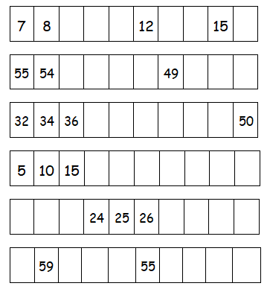



Martes, 6 de octubre 2020

**Numeración y valor posicional.**

1. Ubica los numerales en la tabla de “Decenas y Unidades”.

2. ¿Cuánto vale el número destacado con rojo y azul?

54 38 57 79

